Муниципальное общеобразовательное учреждение
Беломорского муниципального района
«Беломорская средняя общеобразовательная школа №3»

Исследовательский проект:
«Бисероплетение. Украшения из бисера».

Выполнили: учащиеся 3-б класса
МОУ «СОШ №3» г. Беломорска
Гусейнова Эльмира и Железовская Ева

Руководитель: учитель начальных классов
МОУ «СОШ №3» г. Беломорска
Юплова Ирина Анатольевна

Беломорск 202

Содержание:
I.Введение………………………………………………………………………...2
II.Основная часть………………………………………………………………...2-5
- История возникновения бисероплетения ……………………………......2-3
- Виды бисера………………………………..……………………………….3
- Техники бисероплетения…………………………………………………..4
III.Практическая работа …………………………………………………..4-5
IV.Заключение……………………………………………………………………5
V.Литература……………………………………………………………………..6
VI. Приложения …………………………………………………………….........7-8

- Введение.
Актуальность.
Мы выбрали эту тему для своего проекта, потому что в свободное время каждая из нас увлекается бисероплетением. Нам нравится делать разные вещицы своими руками из этих волшебных, маленьких, цветных, бусинок. Мы создаём поделки и украшения, готовим из бисера подарки для себя и своих близких. Занятия бисероплетением - полезное времяпровождение. Это увлечение нас сблизило, и мы решили вместе создавать работы в технике бисероплетения, узнать о происхождении и применении бисера, о видах бисера. Решили выяснить (методом анкетирования) в какой мере учащиеся нашей школы и взрослые увлечены искусством бисероплетения.
Цель исследования: Создать творческую работу в технике бисероплетения.
Задачи:
1. Изучить литературу по теме;
2. Обобщить полученные знания о бисероплетение;
3.Продемонстрировать одноклассникам выставку своих работ на классном часе по теме «Мои увлечения».
4. Представить выполненную совместную работу - украшение для девочек - бусы и браслет.
5. Провести исследование – анкету на интерес, в какой мере учащиеся нашей школы и взрослые увлечены искусством бисероплетения.
Объект исследования – изделия из бисера
Предмет исследования – бисер.
Для решения поставленных задач нами были использованы следующие методы исследовательской работы:
-изучение литературы и ресурсов всемирной сети Интернет по теме,
-анкетирование учащихся начальной школы и взрослых
Гипотеза исследования: Предположим, что изучив техники бисероплетения можно самостоятельно создавать красивые изделия и украшения.
II. Основная часть.
1.История возникновения бисероплетения
Из Всемирной сети Интернет мы узнали, что бисероплетение - вид декоративно-прикладного искусства, рукоделия. Сам бисер, многие виды бусин, техники бисероплетения и приёмы работ с ним, стали известны в Древнем Египте. В Средние века в России, особенно на севере, в качестве бусин, широко использовали кусочки перламутра и речной жемчуг, который в больших количествах добывали в реках и использовали в украшении одежды, церковной и бытовой утвари, главным образом в такой технике, как вышивка.
Зарождение искусства начинается в одно время с появлением человека. Древние мастера еще не употребляли такого понятия как бисер. Оно появится гораздо позже, но техники плетения активно развивались уже и в те далекие времена. Изначально для рукоделия использовались различные камни, кости, зубы, клыки животных. В них просверливали небольшие отверстия и нанизывали на веревки или жгутики из растений. Археологи находят следы древнего бисероплетения на всех континентах. Чаще всего ими являются небольшие по размеру камушки. Они идеально отшлифованы и имеют разную форму для создания изделий.
Очередная революция в ремесле произошла во второй половине XVIII века. В это время мастера в несколько раз усовершенствовали технологию бисероплетения, создав новые станки и разработав дополнительные схемы плетения. Изготовление бисера стало проще, а станки выдавали в несколько раз больше готовой фурнитуры. Бусины, выходившие из новых станков, отличались многообразием форм и расцветок. В это же время особой популярностью среди придворных дам пользуются платья, украшения для волос и обувь, расшитая бисером.
Последние два столетия изделия из бусин не теряют своей актуальности. Сегодня бисер используется для обшивания одежды, декорирования сумок, кошельков, свадебного декора. Модные дома выпускают целые коллекции украшений и аксессуаров, множество схем плетения позволили создать изделия из благородных металлов, драгоценных камней и обычной бижутерии.
2.Виды бисера
Из Новой иллюстрированной энциклопедии мы узнали, что « бисер (от арабского «бусра» - стеклярус), мелкие разноцветные стеклянные бусины с отверстиями, используемые главным образом для вышивания (на предметах быта, женской одежде и т.д.) а также в мозаике и вязании.
Современный бисер очень разнообразен и производится из разных материалов. Он бывает стеклянным, керамическим, пластмассовым или металлическим. Бисер окрашивают в самые разные цвета и оттенки, делают бисеринки двухцветные, трехцветные и даже с рисунком. Размер и форма бисера также разнообразны.
По форме бисер бывает:
- круглый, самый распространенный вид бисера – рокаль по форме напоминает правильный бублик. Его края оплавлены, по центу находится ровное круглое отверстие.
- цилиндрический - по форме он напоминает невысокие цилиндры с крупным ровным отверстием внутри и оплавленными краями.
- рубка - это мелко нарубленный стеклярус, длина каждой трубочки не превышает 5 мм.
- стеклярус - это полая стеклянная трубка, нарезанная на отрезки определенной длины, от нескольких миллиметров до нескольких сантиметров.
-фигурный – например, Long Magatama – удлиненный бисер в форме скошенного лепестка. Отлично подходит для создания эффекта чешуи или игл ежа. Также им можно красиво оформить края украшения.
Сегодня лидирующие позиции по поставкам бисера на мировой рынок занимают Китай, Япония, Чехия.
3. Техники биросеплетения.
Мы узнали, что существует различные техники бисероплетения: плоское параллельное плетение, французское плетение, игольчатое плетение, петельное плетение, объёмное параллельное плетение, сетчатое плетение, кирпичный стежок, мозаичное плетение, ручное ткачество, монастырское плетение и другие. Лучше начинать с простых видов техники. Для своей творческой работы мы освоили технику бисерного плетения методом низания и технику петельного плетения.
- низание - простая цепочка», последовательное нанизывание бисера столбиком на нитяную основу. Это самый простой, известный еще с давних времен способ. В этой технике выполняются различные украшения: бисерные воротники, колье, ожерелья, фенечки, бусы, заколки, брошки, игрушки.
- петельное плетение - готовые элементы в этой технике выглядят в виде петелек. Плетётся по схеме. Берём кусочек проволоки, нанизываем на неё бисер, потом формируем петельку и закручиваем петельку снизу. Далее чуть отступаем, опять нанизываем бисер и формируем петельку. Таких петелек делаем то количество, которое нам потребуется. Есть сложнее варианты петельного плетения: нужно после или до формирования петельки пропускать один конец проволоки через бисеринки.
III. Практическая часть.
Организация рабочего места.
1.Лучше всего работать за столом при дневном свете или свете потолочной люстры и дневной лампы.
2.Свет должен падать таким образом, чтобы тень от рук и головы не ложилась на рабочую поверхность стола.
3.На поверхности стола нужно расстелить мягкую ворсистую ткань для бисера размером 20 х 20см. Ворсинки ткани не позволят раскатываться бисеринкам во время работы.
4.Ткань должна быть однотонной, спокойной расцветки, чтобы бисер был хорошо виден и глаза не уставали.
Изготовление «Украшение бусы и браслет»
Инструменты и материалы: 1. Леска и проволока для бисероплетения.2.Круглый бисер различных цветов. 3.Застежки. 4.Ножницы.
«Бусы» Ход работы:
1.Подготовили ножницы, леску, проволоку, бисер и застежку.2.Нарезали 17 штук лески одинакового размера по 53 см. 3.На каждую леску методом нанизывания надевали бусинки. Когда все 17 штук были готовы, их соединили одной большой плоской бусинкой и концы прижигали, чтобы образовался большой шарик, за счет которого держатся все лески. 4.Далее в эту бусинку привязали проволоку и прикрепили к ней застежку. Для изготовления бус мы использовали бисер 15 разных цветов. 5.Получились бусы с застежкой.
«Браслет» Ход работы:
1.Подготовили ножницы, проволоку, бисер.2.Сначала сплели 7 различных фигурных украшения в петельной технике-елочки, шапочки, конфеты и морковки и методом нанизывания – леденец.
Фигурные украшения для браслета
«Елочка» 1.Подготовили ножницы, проволоку и бисер.2.В петельной технике, бусинками разных цветов сплели елочку, получилось 8 рядов. 3. Завязали узелок.
«Морковка»1.Подготовили ножницы, проволоку, бисер .2.В петельной технике начали плести ,4 ряда оранжевым цветом,2 ряда белым цветом,4 ряда оранжевым цветом. 3. Завязали узелок.
«Конфета-леденец»1.Подготовили ножницы, проволоку, бисер и застежки.2.На проволоку методом нанизывания надевали бусинки:один ряд белого цвета, второй красного.3.Соединили между собой два цвета методом скручивания и придали форму конфеты-леденца.
«Шапочка»1.Подготовили ножницы, проволоку, бисер 2.Начали плести петельным методом, первые два ряда по 10 бусинок белого цвета.3.Далее 4 ряда бусинок красного цвета по 10 штук,9 шкук,8 штук,7 штук,5 штук,3 штуки.4.Два ряда белого цвета по 2 бусинки.5. Завязали узелок.
Далее сплели основу для браслета методом нанизывания, попутно через каждые 10 бисеринок надевали фигурные украшения.
На классном часе «Мои увлечения» мы представили совместную творческую работу.(Приложение 1)
Мы опросили 73 учащихся (2-3классов) и 26 взрослых. ( Приложение 1) В результате нашего социологического исследования, мы можем сделать вывод, что большинству детей и взрослых нравятся изделия, выполненные из бисера. Увлекаются бисероплетением в основном дети, при этом большинство детей и взрослых хотели бы научиться выполнять работы по бисероплетению. (Приложение 2)
IV. Заключение.
В ходе нашего исследования гипотеза нашла своё подтверждение: изучив самые простые техники бисероплетения, мы можем самостоятельно создавать красивые современные изделия и украшения. Мы решили осваивать и другие техники, чтобы выполнять более сложные изделия и в дальнейшем провести мастер-классы среди учеников начальной школы по обучению изготовления изделий по бисероплетению.

V. Литература:
Новая иллюстрированная энциклопедия. Кн. 2. Ар-Н 76 Би. - М.:Большая Российская Энциклопедия, 2004. – 256с: ил.
Сайты интернета:
- https://mirbisera.blogspot.com/2015/09/basic-beading-techniques.html
- https://ru.wikipedia.org/wiki/Бисероплетение
- https://miazar.ru/biseropletenie/istoriya-biseropleteniya-ot-drevnosti-do-nashix-dnej/
- https://zhenskie-uvlecheniya.ru/vse-vidy-bisera-i-busin-po-materialam-i-forme-s-sovetami-po-vyboru.html#p4
- https://moreidey.ru/biseropletenie/biseropletenie-2-petelnogoe-pletenie.htm
- http://steghok.ru/books/item/f00/s00/z0000001/st004.shtml

Приложение 1.
Анкета.
1.Нравятся ли Вам изделия, выполненные и бисера?
Да нет
2.Увлекаетесь ли Вы бисероплетением?
Да нет
3.Хотели бы Вы научиться выполнять работы по бисероплетению?
Да нет

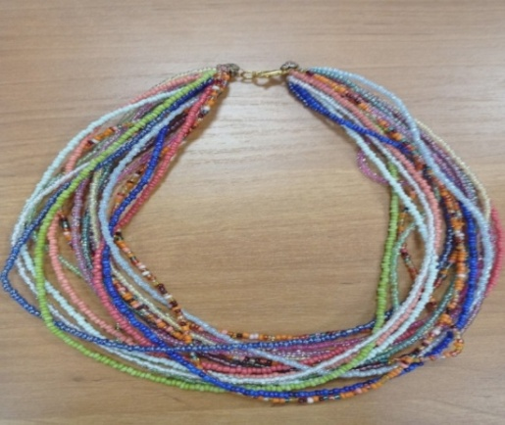

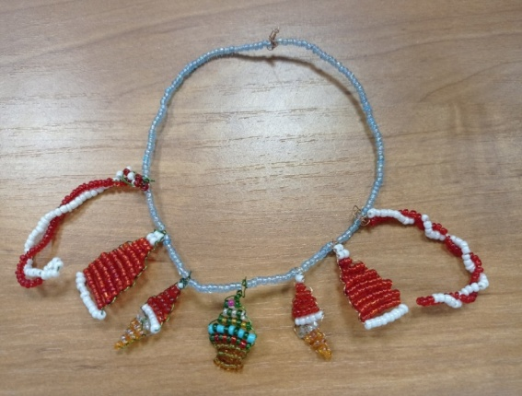

Приложение 2.
73 ученика 2-3 классов
25 взрослых
